《管理案例分析》面授课程教学实施方案
主讲教师：李菊锋

目录
一、课程性质及主要内容
二、学习重点与学习难点
三、学习方法引导
四、考核方式
五、试题解析
六、教师联系方式

一、课程性质及主要内容

1 、课程的性质和任务

管理案例分析是国家开放大学工商管理专业的必修课程，是一门实践操作性极强的课程，教学仿真效果显著，十分有利于学生在课堂学习中理论联系实际，更好的运用经济管理知识理解、研究并解决企业实际问题。而且，其教学模式的示范意义也十分重大。通过管理案例分析课程的教学，要使学生掌握经济管理领域的基本知识、基本原理，通过案例分析掌握系统管理理论和解决企业实际问题的方法，为学生将来在社会中的各种企业经营管理实践中取得成功打下基础。
本课 3 学分，课内学时 54，一学期开设。

2、课程的主要内容
第一章 概论
一、管理案例的内涵与作用二、案例的学习原理
第二章 管理案例的学习原则和学习方法一、管理案例学习的基本原则与要点
二、管理案例的学习方法
第三章 管理案例的学习过程
一、管理案例学习的基本形式二、管理案例学习过程解析 三、管理案例学习的考核形式
第四章
一、管理案例撰写的准备
二、管理案例写作
第五章
一、本章知识点和学习内容
二、示范案例
三、案例作业
第六章
一、本章知识点和学习内容
二、示范案例
三、案例作业
第七章
一、本章知识点和学习内容
二、示范案例
三、案例作业
第八章
一、本章知识点和学习内容
二、示范案例
三、案例作业
第九章
一、本章知识点和学习内容
二、示范案例
三、案例作业
第十章
人力资源管理
一、本章知识点和学习内容
二、示范案例
三、案例作业
第十一章 管理沟通
一、本章知识点和学习内容
二、示范案例 “海底捞”的沟通模式三、案例作业 N 软件公司的人事风波
第十二章 管理控制
一、本章知识点和学习内容
二、示范案例 童启华连锁“包子铺”的腾飞
三、案例作业 “姐妹花”卤味食品公司发展的困惑

二、学习重点与学习难点
教学过程中，有关基本知识、基本原理按“了解、掌握、重点掌握”三个层次进行，三个层次要求如下：
了解：要求学习者对这部分内容有所认知；
掌握：要求学习者对这部分内容能够理解，即不仅要知道是什么， 还要知道为什么；
重点掌握：要求学习者对这部分内容能够深入理解并熟练把握， 同时能运用有关标准操作和原理分析去解决实际问题。

三、学习方法引导
为了便于学员顺利完成任务，特做如下导学方案，供学生学习参考。
（一）、网上学习登录方法：
1、登录国家开放大学学习网：http://www.ouchn.cn/，点击右上角“学生登录”。

2、输入用户名（学号）和密码 （Ouchn@19950523），点击登录
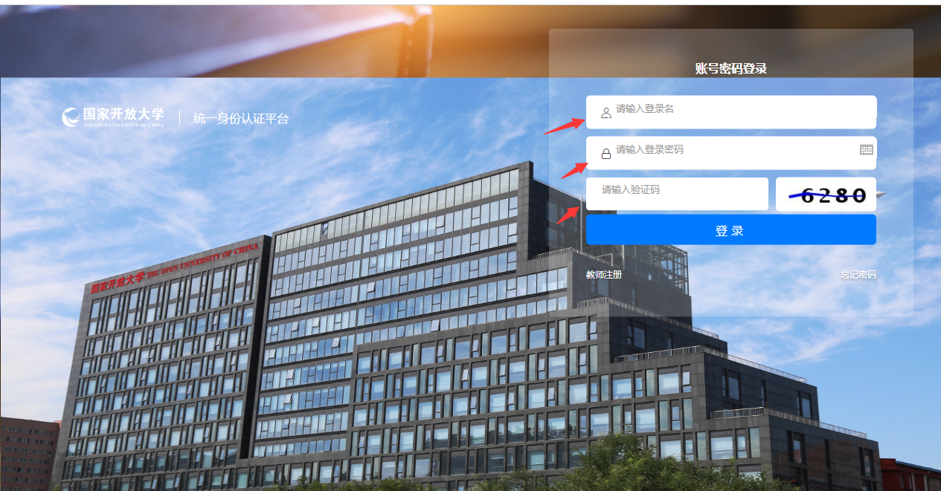
（二）、课程学习方法：
1、点击《管理案例分析》的“进入学习”
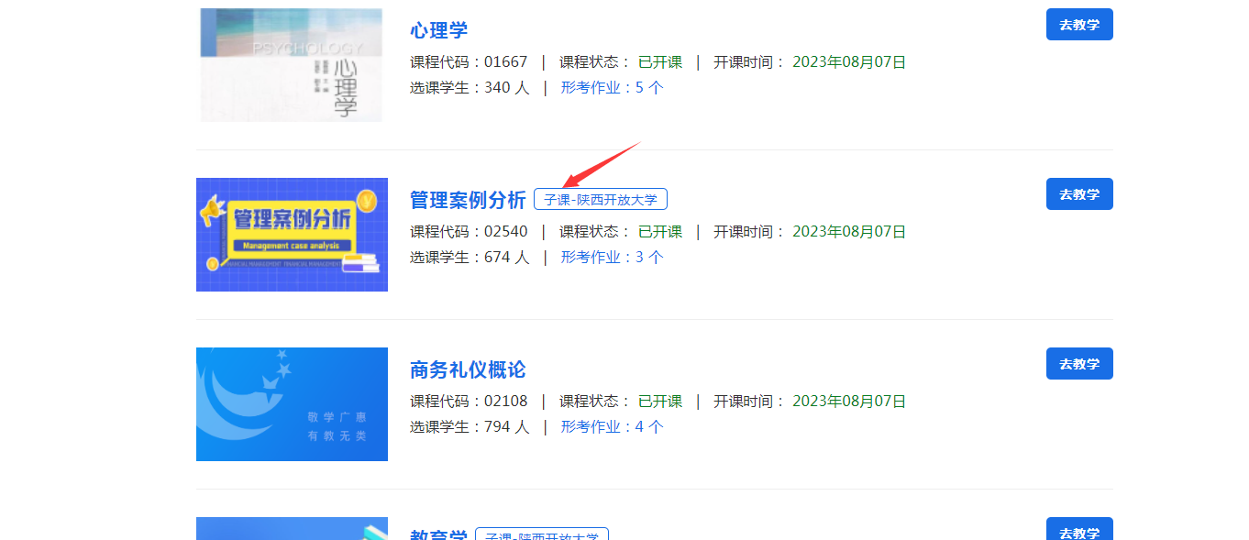

2、逐一点开学习
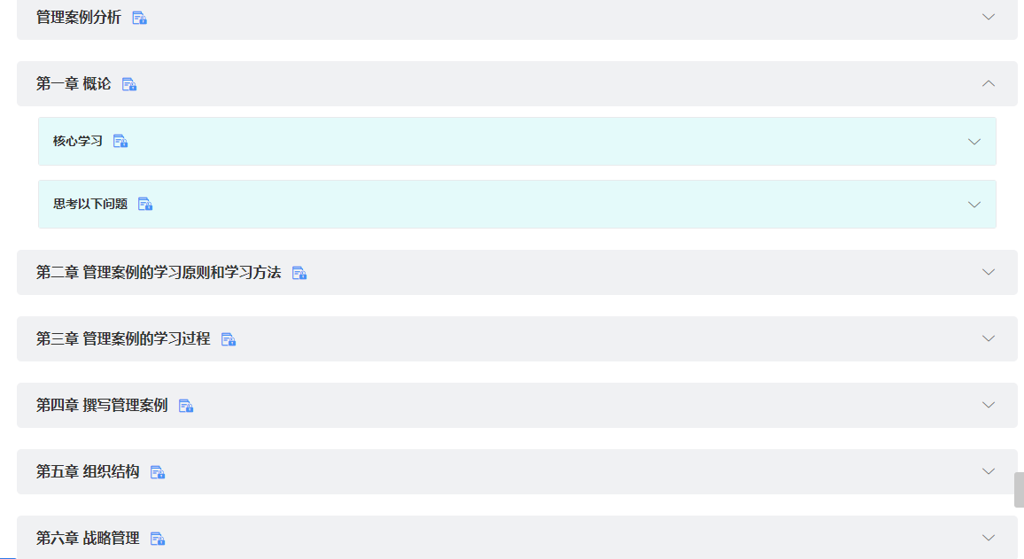

2、课程导学

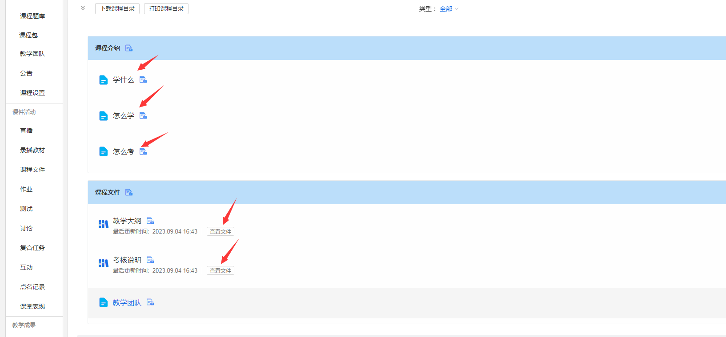

（三）、完成形成性考核任务方法：
1、共有3次形考任务

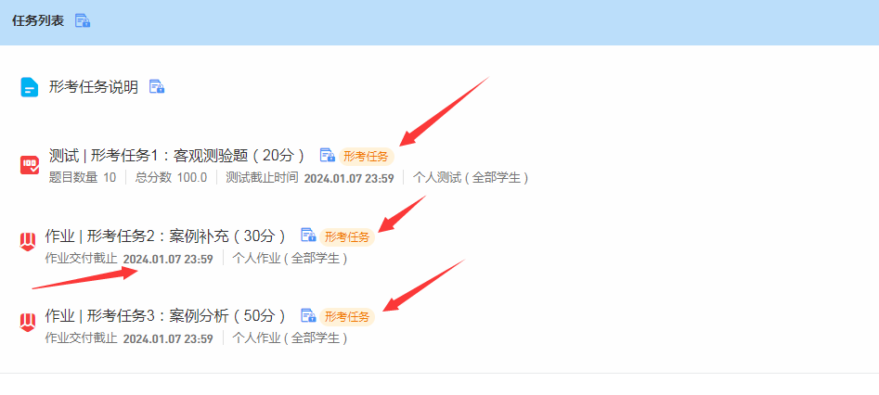
2、点击形考任务开始完成个人测试
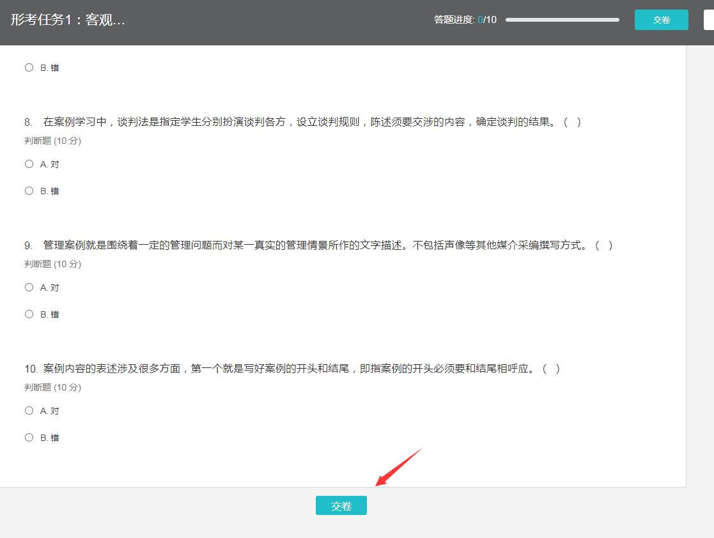
3、形考成绩显示
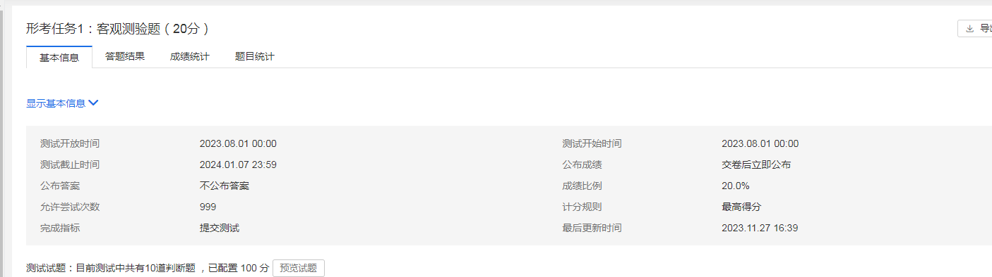
（四）、论坛发帖方法及要求：
1、本课程要求发10个帖子，点击课程首页的“课程论坛”
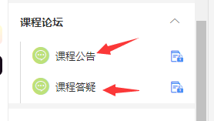
2、点击发表帖子
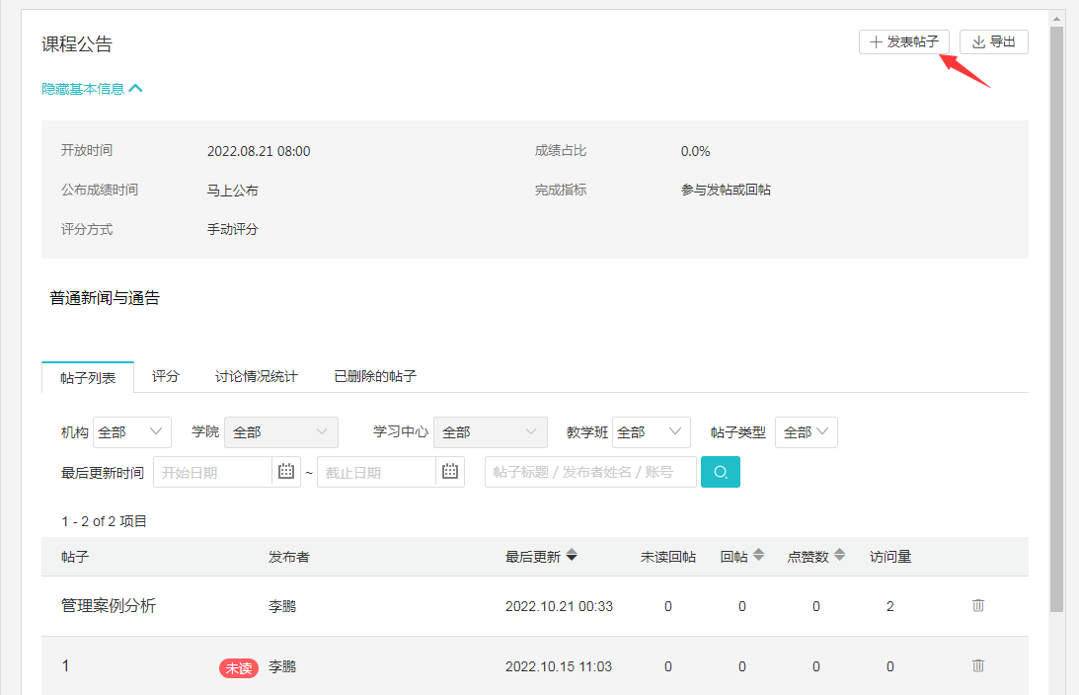
3、输入要发的内容并保存
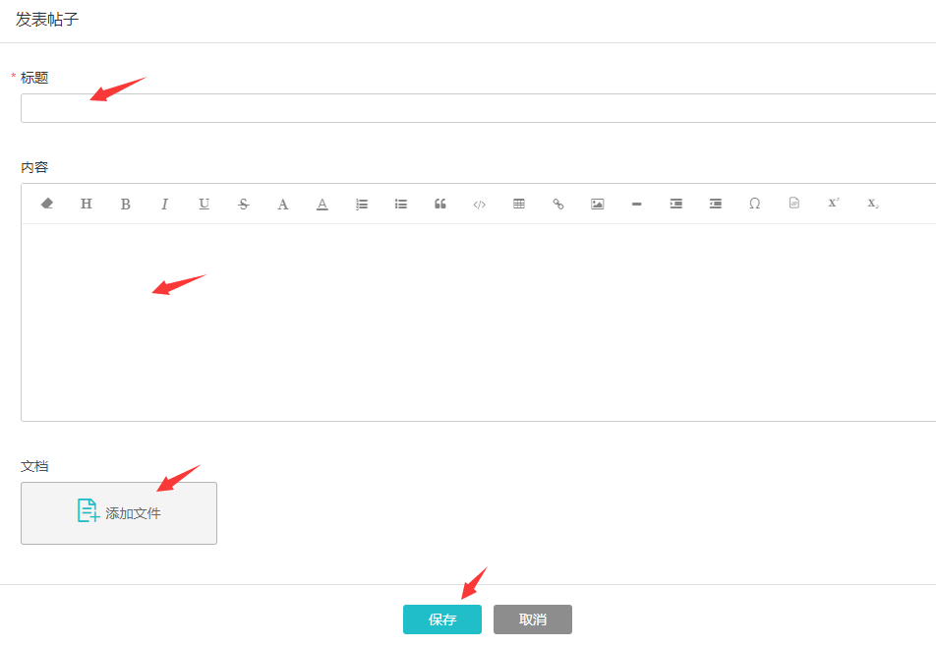

四、考核方式
本课程考核采用形成性考核与终结性考试相结合的方式。形成性考核占课程综合成绩的50%，终结性考试占课程综合成绩的50%。课程考核成绩统一采用百分制，即形成性考核、终结性考试、课程综合成绩均采用百分制。终结性考试成绩和综合成绩同时达到60分及以上（及格），课程的考核成绩方为及格，方可获得本课程相应学分。
考核方式相关信息以国家开放大学当学期发布的考试安排文件为准。

形成性考核：共有三次任务，客观测试题（总分20分）、案例补充（总分30分）、案例分析（总分50分），三次考核任务总分100分，如下表：
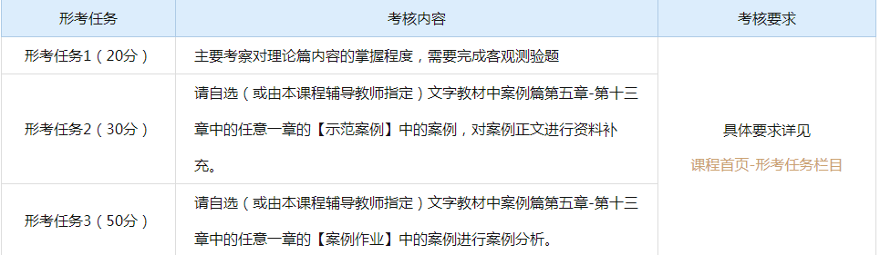
五、试题解析
1、本课程考核采用形成性考核与终结性考试相结合的方式。
形成性考核占课程综合成绩的50%，终结性考试占课程综合成绩的50%。课程考核成绩统一采用百分制，即形成性考核、终结性考试、课程综合成绩均采用百分制。终结性考试成绩和综合成绩同时达到60分及以上（及格），课程的考核成绩方为及格，方可获得本课程相应学分。
考核方式相关信息以国家开放大学当学期发布的考试安排文件为准。
形成性考核：共有三次任务，客观测试题（总分20分）、案例补充（总分30分）、案例分析（总分50分），三次考核任务总分100分，如下表：
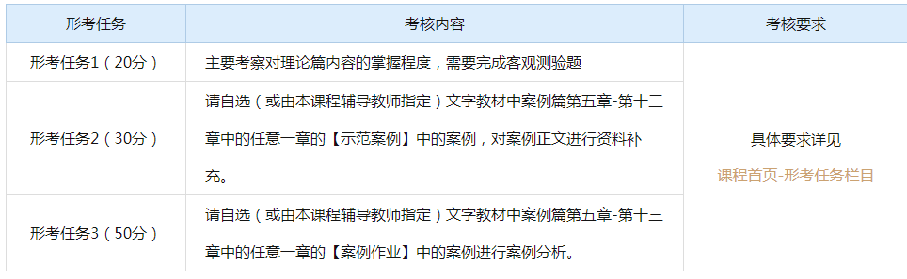
终结性考试：纸笔考试，闭卷，时限90分钟。
2、终结性考试题型及规范解答举例试题题型包括判断题、简答题、案例分析题。
下面给每种题型列举1-2道样题，以及相应的参考答案及评分标准。
（一）判断题（每题2分）
1.管理案例的真实性是指对于企业实际发生问题的提炼和掩饰性处理。（）参考答案：×
2.案例不同于实例，是因为案例比实例所包括的范围广泛。（）参考答案：×
（二）简答题（每题8分）
1．什么是角色扮演法？
参考答案：角色扮演法是要求被试者扮演一个特定的管理者角色来观察被试者的多种表现，了解其心理素质和潜在能力的一种测评方法，也是通过情景模拟，要求其扮演指定行为角色，并对其行为表现进行评价和反馈，以此来帮助其发展和提高行为技能最有效的一种学习方法。（回答简答题，要求简要说明问题或自己的观点即可，无需展开叙述。）
（三）案例分析题
1.格兰仕的竞争战略格兰仕企业（集团）公司的前身是广东顺德桂洲羽绒制品厂，于1992年6月正式更名为格兰仕企业（集团）公司。之后，格兰仕引进当时最先进的东芝微波炉生产线，在半年内建成投产。随着格兰仕的生产规模不断扩大，产量从投资建厂当年生产微波炉1万台增至60万台，1997年便达到200万台。格兰仕从1996年开始屡屡掀起“降价风暴”，使得大量小规模的厂家退出市场。1996年8月，格兰仕微波炉发动第一次降价，平均降幅达40％，推动微波炉在国内的普及。当年实现产销65万台，市场占有率超过35％。1997年10月，格兰仕微波炉第二次大幅降价，降幅在29％－40％之间，使其当年的市场占有率扩大到47．6％，产销量猛增到198万台。
1998年5月，格兰仕微波炉以“买一赠三”和抽奖等形式进行变相降价，并逐步将市场重心转移到海外。当时，微波炉年产达到450万台，是世界上最大的微波炉生产厂家之一。当年，国内市场占有率达到60％以上。2000年6月，格兰仕微波炉第四次掀起大规模的价格大战，降幅仍高达40％，以“五朵金花”系列等中档机为主。2000年10月，格兰仕微波炉第五次大降价利刃直指高端市场，高档黑金刚系列微波炉降幅接近40％，高档机型需求率迅猛提高。全年国内市场占有率高达76％；国际市场占有率突破30％，晋升中国家电出口二强之一。2001年4月，格兰仕推出300元以下微波炉，再次令淡季市场空前火爆。2002年1月，格兰仕数码温控王系列微波炉降价30％，使“高档中价”的高档机价位直逼其他品牌中低档产品的价格，加上数码光波、太空金刚、白金刚等高新技术产品的上市及热销，格兰仕“封杀”整个微波炉市场。2002年2月26日，格兰仕打响空调价格大战第一枪，对喷涂系列近20款畅销主力机降价，平均降幅约30％，最高降幅约35％。格兰仕表示，希望通过生产力水平的提升，在去年“高档中价”的基础上进一步推进国内市场上高档空调的“平民化”。几年后，能与格兰仕一争高下的仅剩下处于市场第二位的韩国 LG，成为了中国乃至全世界的“微波炉大王”。
案例分析选择题（每题5分）
（1）格兰仕在微波炉产业中采取的是（）。
A.成本领先战略
B.差异化战略
C.目标集中战略
D.专一化战略
参考答案：A2.惠普公司的组织变革要成功地精简一个公司行政机构的层次，其难度常被比喻为教会一只大象跳舞。但是，惠普公司曾经的首席执行官约翰·A·杨却在自己的任期内大刀阔斧的推行组织结构改革的管理模式。在20世纪90年代初，杨开始认识到公司的多层级机构导致决策迟缓，公司对市场反馈缓慢。他听说，公司在开发一组高速计算机工作站时，因为在技术决策问题上无休止地开会，结果是开发进程延期了一年多。惠普公司原先为促进各工作小组之间的沟通和更好地评估各项决策而设立的38个内部委员会出现了为给公司开发出的第一代计算机软件取个名字，用了9个委员会，近100个人讨论了7个月时间。杨决心改革公司的这种多层次结构，彻底解决这一问题。他取消了公司的委员会机构设置，采取措施实现组织扁平化。他将计算机业务划分为自治的两个集团：一个集团经营通过代理商销售的个人微机、
打印机和其他产品业务；另一集团负责向大客户推销计算机工作站和小型机。他还将公司集中的销售力量一分为二，使每个计算机集团拥有自己的销售和营销队伍。结果是这样的，一位现在只要与3个委员会而不是38个委员会打交道的总经理评论说：“我们正在做更多的生意，正在以更少的人将产品更快地送出去。”惠普公司的季度利润增加了49%。
问题：（1）请根据组织理论，给约翰·A·杨对于惠普公司组织模式的变革定义？（10分）
（2）你认为能实现这一变革最主要的原因是什么？（15分）
参考答案：（案例题没有标准答案。评阅标准主要有学生的观点、学生引用理论的正确性、回答的思路、阐述的清晰以及论证的充分程度等。）

六、教师联系方式
李菊锋 联系电话：19929590526
微 信：19929590526
QQ 号:1027955399@qq.com

